Итоги конкурса сочинений
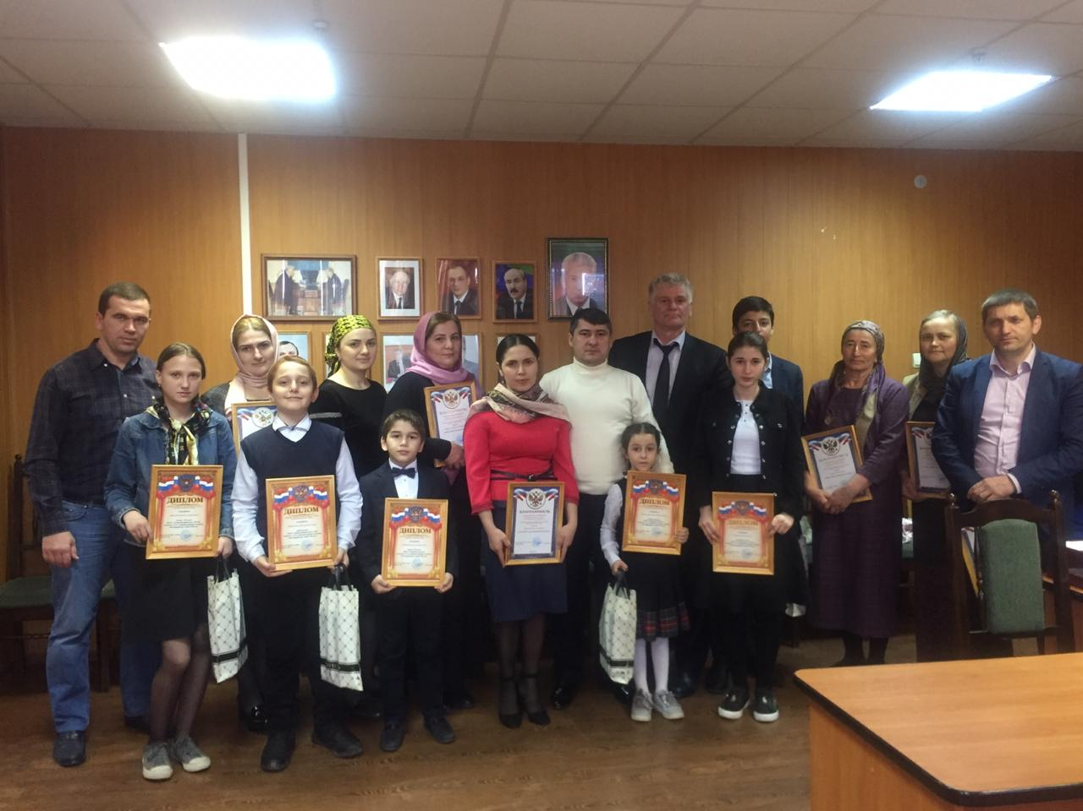
В администрации Кизилюртовского района подвели итоги районного конкурса сочинений по антитеррористической тематике и антиэкстремистской направленности "Нет терроризму в нашей Отчизне".
Церемония награждения победителей состоялась в кабинете начальника Управления образования Кизилюртовского района Рустама Татарханова.
На конкурс были представлены сочинения детей школьного возраста двух возрастных групп (7-9 и 10-16 лет).
Победителями и призерами конкурса в возрастной группе 7-9 лет стали:
1 место-Абдулхамид Абдурахманов - ученик 4 класса Зубутли-Миатлинской СОШ.
2 место- Хирамагомед Дибиров-ученик 2 класса Стальской гимназии.
3 место- Аминат Джамалудинова-ученица 1 класса Нечаевской СОШ №2.
В возрастной группе 10-16 лет:
1 место-Валерия Абросимова -ученица 7 класса Султанянгиюртовской СОШ №2.
2 место-Райнат Акаева -ученица 8 класса Чонтаульской СОШ№2.
3 место- Курбан Магомедов-ученик 10 класса Новозубутлинской СОШ.
Начальник Управления образования Рустам Татарханов объявил благодарность ученикам, а также их руководителям за хорошую подготовку к районному конкурсу. Пожелал им всего наилучшего и дальнейших творческих успехов.
Все победители и призеры награждены дипломами и грамотами.
Напомним, конкурс проводился в целях профилактики экстремизма и терроризма,укрепления межнационального и межконфессионального согласия в республике. Как сказал начальник отдела культуры,физической культуры и спорта, туризма и молодежной политики Магомедгаджи Кадиев, конкурсные работы были направлены на побуждение и постоянное поддержание интереса к патриотической тематике, неприемлемости к идеям терроризма и экстремизма, привлечения внимания к социально значимым проблемам по предотвращению распространения радикальных идей в школьной среде .
